Декоративные эффекты
Оглавление
Позиционирование 1
Относительное позиционирование 1
Абсолютное позиционирование 1
Фиксированное позиционирование 2
z-index 2
Фон 2
background-color – цвет фона 2
background-image – фоновое изображение 2
background-repeat 3
background-position управляет расположением фонового изображения. 3
background-attachment фиксирует фон на месте чтобы он не перемещался 3
Форматы 4
Несколько фонов. 4
Спрайты 5

Позиционирование

Относительное позиционирование
position - свойство задает позиционирование элементов.
static - значение по умолчанию или обычное позиционирование
relative - относительное позиционирование, т.е. элемент можно перемещать относительно его текущего положения.
относительно спозиционированный элемент можно смещать по горизонтали и по вертикали, комбинируя свойства top/bottom со свойствами left/right.

Абсолютное позиционирование
position: absolute
- Выпадают из потока документа. Место, которое они занимали, становится как бы пустым и его занимают соседние элементы.
- Ширина по умолчанию зависит от содержимого (а не растягивается на всю доступную ширину).
- Остаются на том же месте, где были, если не заданы значения свойств top, left, right, bottom.
Важно!!!! Абсолютное позиционирование меняет расположение элемента относительно некой системы координат - по умолчанию это окно браузера. Т.е. left задает отступ от левого края окна браузера и т.д. но если какой-нибудь из родителей «абсолютного» элемента имеет относительное позиционирование, то элемент будет позиционироваться относительно этого родителя.
Если абсолютно спозиционированному элементу не задать top, left, right, bottom то элемент выпадает из потока но остается но месте. К нему можно применять свойство margin, которое будет работать наподобии top, left, right, bottom.
По умолчанию если свойства абсолютно спозиционированного элемента top, left, right, bottom не заданы их значение auto.
Примечание: строчному элементу можно задать абсолютное позиционирование. После этого ему можно менять ширину и высоту (width height) и применять свойства top, left, right, bottom

Фиксированное позиционирование
position: fixed
- Фиксированный элемент тоже выпадает из потока.
- Фиксированный элемент привязывается к определенной точке в окне браузера и остается на ней всегда, даже при прокрутке страницы.
- Фиксированный элемент можно позиционировать с помощью свойств top, left, right, bottom, но точка отсчета всегда привязана к окну браузера.

z-index
C помощью CSS-свойства z-index можно управлять тем, как перекрываются блоки.
Cвойство z-index работает для элементов, у которых position задано как absolute, fixed и relative.

Фон

background-color – цвет фона
Цвета в CSS можно задавать в разных форматах: в шестнадцатеричном (или HEX), в RGB или RGBA, а также с помощью цветовых констант, таких как red или green.
selector {
background-color: #ff0000;
}

background-image – фоновое изображение
selector {
background-image: url("адрес-картинки");
}

background-repeat
По умолчанию фоновое изображение повторяется. Этим можно управлять через свойство background-repeat
repeat — повторять во всех направлениях. Это значение по умолчанию.
repeat-x — повторять только по горизонтали.
repeat-y — повторять только по вертикали.
no-repeat — не повторять.

background-position управляет расположением фонового изображения.
Значение свойства состоит из двух частей, разделенных пробелом: x y.
x задаёт расположение по горизонтали, а y по вертикали.

В качестве значения x можно использовать ключевые слова left, center, right, значения в процентах и в пикселях.

В качестве значения y можно использовать ключевые слова top, center, bottom, значения в процентах и в пикселях.

background-position: 50% 50%; <!--картинка по центру-->
background-position: right bottom; <!--правый нижний угол-->
background-position: 50px 100px; <!--отступ 50px от левого края и 100px от верхнего -->
background-position: 0 100%; <!--левый нижний угол -->
background-position: left bottom; <!--левый нижний угол -->

background-attachment фиксирует фон на месте чтобы он не перемещался
scroll — фон прокручивается вместе с содержимым. Это значение по умолчанию.
fixed — фон не прокручивается, зафиксирован на одном месте.

background - сокращенная запись всех предыдущих свойств

background: [bc] [bi] [br] [bp] [ba];
/* Обозначения:
[bc] — background-color
[bi] — background-image
[br] — background-repeat
[bp] — background-position
[ba] — background-attachment
*/

Если какой-то компонент не указан, то берется значение по умолчанию. Ниже примеры.
background: #e74c3c;
background: url("img.png") no-repeat;
background: url("img.png") 10px 20px;

Форматы
JPEG
Формат хорошо подходит для фотографий и картин и плохо подходит для схем, чертежей, текста и графики. JPEG не поддерживает прозрачность, поэтому изображение в формате JPEG — это всегда прямоугольник.

PNG
Важно! Формат png поддерживает прозрачность. Есть подтипы этого формата PNG-8 и PNG-24
PNG-8 по характеристикам схож с форматом GIF. Он хорошо подходит для схем, чертежей, графиков и текста, а также изображений, где мало цветов. Максимальное количество цветов — 256. PNG-8, как и GIF, поддерживает прозрачность. Это означает, что пиксель либо полностью прозрачный, либо полностью непрозрачный.

PNG-24 — отличнейший формат. Он хорошо подходит и для схем-чертежей-графиков-текста, и для сложных многоцветных изображений, так как поддерживает практически неограниченное количество цветов.

На фотографиях обычно он уступает JPEG по размеру файла, но превосходит по качеству изображения. Но иногда разница по размеру файла настолько некритична, что можно использовать PNG.

Самый главный плюс PNG-24 — это полноценная поддержка полупрозрачности, которой нет ни в одном другом формате. Поэтому в веб-разработке при вёрстке сложных фонов, графических элементов со сложными тенями и так далее альтернативы PNG-24 просто нет.

GIF
Особенность gif заключается в поддержке анимации.

Несколько фонов.
Несколько фонов одному элементу можно задать с помощью множественных фонов Суть техники заключается в том, что мы вкладываем элементы друг в друга т.е. каждый элемент служит одним слоем фона.
Например:
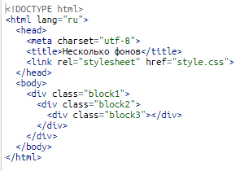
css
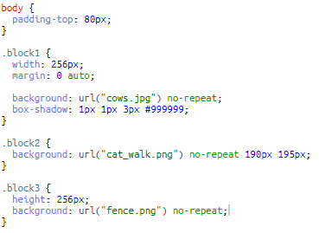
Результат
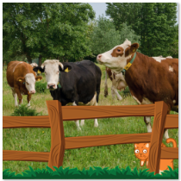

Спрайты
Спрайт — это одно большое изображение, в котором содержится много маленьких, как бы карта изображений.
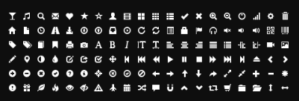

background-size размер фона
если нужно задать фону другие ширину и высоту или привязать его размеры к размерам родительского блока
Оно принимает в качестве значения два аргумента: первый — это ширина фонового изображения, второй — его высота

background-size: auto auto; /* исходные ширина и высота изображения */
background-size: 100px; /* ширина 100px, высота пропорциональная */
background-size: 100px 200px; /* ширина 100px, высота 200px */
свойства background-size — это contain и cover.
Значение contain работает так:
- пропорции изображения сохраняются;
- изображению задаются максимально возможные размеры, при которых оно и по ширине, и по высоте полностью помещается в границы фона;
- изображение может не закрывать всю фоновую область блока, если пропорции изображения и блока разные.

Значение cover работает иначе:
- пропорции изображения сохраняются;
- изображению задаются минимально возможные размеры, при которых оно закроет всю фоновую область блока;
- если пропорции изображения и блока разные, то часть изображения обрезается.

background-origin расположение и отображение фонового изображения
Оно задаёт расположение и размеры области отображения фонового изображения и принимает три значения: padding-box, border-box и content-box.
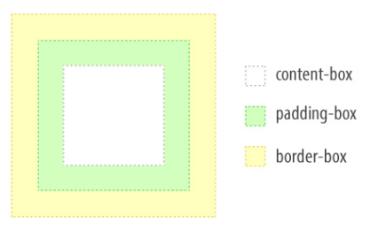
Значение по умолчанию — padding-box. При этом значении область отображения фонового изображения соответствует внутренней области блока, не включая рамки.
При content-box область отображения соответствует только области содержимого, не включая рамки и внутренние отступы.
При border-box область отображения соответствует полному размеру блока, включая и рамки. Фоновое изображение начинается от внешнего края блока и закрывается рамками, если они заданы.

background-clip обрезка фона
Значения свойства такие же, как у background-origin: padding-box, border-box и content-box.
Значение border-box задано по умолчанию, при этом фоновое изображение совсем не обрезается.
Значение padding-box обрежет фон по внутреннему краю области рамки.
Значение content-box обрежет фон по краю области содержимого.

Множественный фон
Можно задать блоку несколько фоновых изображений одновременно. Для этого пути к изображениям в свойстве background-image или background перечисляются через запятую:
background-image: url("image-1.png"), url("image-2.png");
При этом выше будет то изображение, которое находится раньше в списке: image-1.png в примере будет выше image-2.png.
Значения других свойств для множественных фоновых изображений тоже задаются через запятую. Порядок значений должен соответствовать порядку фоновых картинок.
Например:
/* для первой картинки масштабирование contain, для второй — 100px */
background-size: contain, 100px;
/* для первой картинки позиционирование top, для второй — 100% */
background-position: top, 100%;

